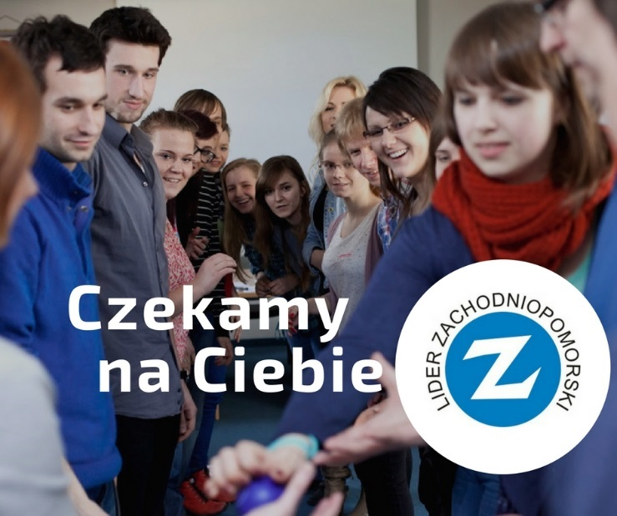

Zgłoś się do programu ,,Lider Zachodniopomorski” - buduj ciekawe portfolio społeczne

Jesteś z Pomorza Zachodniego i chcesz coś zmienić w swoim bliskim otoczeniu? Pracować w grupie? Działać? Poznawać nowych ludzi? A może jesteś na dobrej drodze, ale z chęcią dowiesz się czegoś nowego i spotkasz z ekspertami? Jeśli coś mówi Ci, że tak - chcę być aktywny/a, realizować projekty społeczne na rzecz rówieśników i innych grup, chcę wprowadzać małe i wielkie zmiany w mojej miejscowości, w szkole, samorządzie uczniowskim – to właśnie na Ciebie czekamy! ,,Lider Zachodniopomorski” zaprasza młode osoby w wieku 17-22 lata, które chcą przeżyć kilkumiesięczną przygodę!
,,Lider Zachodniopomorski” to szansa na naukę, działanie i zarazem zbudowanie ciekawego CV, które przyda się w przyszłości. Chcemy Ci w tym pomóc. Dlatego podczas warsztatów odwiedzi nas profesjonalny fotograf, który zrobi każdemu uczestnikowi zdjęcie indywidualne i podczas pracy warsztatowej.
Czego możesz się spodziewać podczas ,,Lidera Zachodniopomorskiego”
- praktycznej wiedzy przekazywanej przez ekspertów podczas warsztatów,
- spotkania rówieśników z różnych miejscowości, z którymi podzielisz się swoim doświadczeniem,
- szansy na zastanowienie się nad swoimi predyspozycjami społecznymi,
- możliwości zaplanowania działania społecznego przy naszym wsparciu,
- wsparcia w realizacji mini-projektu w postaci mini-grantu.

Ile czasu na to potrzebuję?
Udział w programie to proces, dzięki któremu jesteś w stanie zdobyć cenne doświadczenie społeczne. Dlatego decydując się na udział w programie bierzesz udział w:
- 4-dniowych warsztatach w Szczecinie w drugim tygodniu ferii (22-25 stycznia),
- 1-dniowym spotkaniu wspierającym (9 lutego),
- 1-dniowym spotkaniu podsumowujących w czerwcu 2018,
- regularnej korespondencji (Facebook, telefon, Skype) z osobami prowadzącymi program.

Wymagania – przynajmniej w jednej dziedzinie z poniżej wymienionych
(potwierdzone rekomendacjami załączonymi do formularza zgłoszeniowego):
- aktywność w szkole lub/i poza szkołą, aktywność w samorządzie studenckim / uczniowskim,
- doświadczenie wolontariackie w stowarzyszeniu / fundacji / akcjach,
- działania społeczne w lokalnej społeczności – dzielnicy, miejscowości, gminie, młodzieżowej radzie,
- działanie na rzecz zmiany w swoim otoczeniu.

Co musisz zrobić, by zgłosić się do programu:
- wypełnić formularz zgłoszeniowy dostępny na www.mlodziez.wzp.pl i odpowiedzieć na zawarte w nim pytania,
- przedstawić swoją motywację do udziału w programie w postaci max. 1-minutowego amatorskiego filmiku, który prześlesz na adres msamul@wzp.pl poprzez stronę www.wetransfer.com

Co otrzymasz:
- Certyfikat uczestnictwa podpisany przez Honorowego Patrona programu - Pana Marszałka Olgierda Geblewicza - po zakończeniu programu i spełnieniu warunków uczestnictwa w nim,
- możliwość udziału w kilkudniowych warsztatach liderskich poświęconych współpracy w grupie i przywództwu, pracy metodą projektową, promocji i zarządzaniu projektem - dzięki temu poznasz lepiej siebie, zdobędziesz praktyczną wiedzę przydatną w realizacji dalszych działań i w podejmowanej w przyszłości pracy,
- wiedzę na temat ciekawych projektów przekazywaną przez prowadzących warsztaty i ekspertów,
- informacje jak pozyskiwać fundusze na projekty i jak współpracować ze sponsorami,
- możliwość spotkania z ciekawymi ludźmi, którzy odnieśli sukces,
- wsparcie merytoryczne w realizacji dowolnego mini-projektu w postaci działania we własnej społeczności – na uczelni, w dzielnicy, miejscowości.
Dodatkowo trzy wybrane mini-projekty otrzymają wsparcie w postaci mini-grantu, czyli częściowego wsparcia finansowego na realizację zaplanowanych działań.
Masz pytania – pisz: msamul@wzp.pl lub dzwoń: tel. 91 42 10 292

